**ANALÝZA KOMBINAČNÝCH OBVODOV**

**Timea Krúpová**

**2016/2017**

**Riešenie 1. zadania**

**ANALÝZA KOMBINAČNÝCH OBVODOV**

Urobte analýzu kombinačného logického obvodu, ktorého štruktúra je daná na obrázku.

1. Zo známej štruktúry obvodu:

* Odvoďte boolovské funkcie zodpovedajúce výstupom Y a Z obvodu.
* Boolovské funkcie s použitím pravidiel boolovskej algebry upravte na minimálnu DNF a zapíšte do Karnaughových máp (najskôr do máp, v ktorých vystupujú všetky vstupné premenné obvodu a potom do najmenších máp).
* Boolovské funkcie s použitím pravidiel boolovskej algebry upravte na minimálnu KNF a zapíšte do Karnaughových máp (najskôr do máp, v ktorých vystupujú všetky vstupné premenné obvodu a potom do najmenších máp).

2. Pomocou systému LOGISIM (príp. LOG/FITBOARD):

* Vytvorte schému zadaného obvodu a simuláciou overte správnosť mapových zápisov boolovských funkcií (pre jednotlivé kombinácie hodnôt na vstupoch porovnajte výstupy s hodnotami v mapách).
* Vytvorte schému obvodu z rovníc, ktoré ste získali pri úprave na DNF formu.
* Vytvorte schému obvodu z rovníc, ktoré ste získali pri úprave na KNF formu.
* Všetky tri vytvorené schémy vhodne prepojte (použite rozvetvenie zo spoločných vstupov) a výstupy obvodov umiestnite vedľa seba (viď. obrázok príkladu).

**Zadanie 14: NOR–NOR–AND–XNOR–XOR**

**1.Schéma zadaného obvodu**

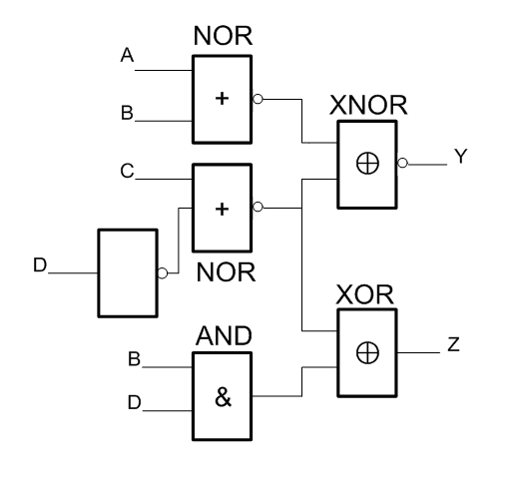

Typy použitých logických členov: NOR – NOR – AND – XNOR – XOR

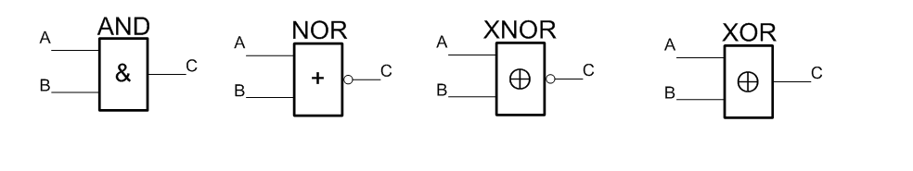

C=A.B C=!(A+B) C=A.B+!(A.B) C=A.B!+A!.B

Tabuľka pravdivostných hodnôt

AND

|  |  |  |
| --- | --- | --- |
| A | B | C |
| 1 | 1 | 1 |
| 1 | 0 | 0 |
| 0 | 1 | 0 |
| 0 | 0 | 0 |

NOR

|  |  |  |
| --- | --- | --- |
| A | B | C |
| 1 | 1 | 0 |
| 1 | 0 | 0 |
| 0 | 1 | 0 |
| 0 | 0 | 1 |

OR

|  |  |  |
| --- | --- | --- |
| A | B | C |
| 1 | 1 | 1 |
| 1 | 0 | 1 |
| 0 | 1 | 1 |
| 0 | 0 | 0 |

XNOR

|  |  |  |
| --- | --- | --- |
| A | B | C |
| 1 | 1 | 1 |
| 1 | 0 | 0 |
| 0 | 1 | 0 |
| 0 | 0 | 1 |

**Výrazy pre výstupné funkcie Y a Z**

**1) Vychádzajúc zo štruktúry zostavíme výrazy zodpovedajúce výstupom Y a Z:**

$$Y=!\left(A+B\right).!\left(C+!D\right)+‼\left(A+B\right).‼(C+!D)$$

$$Z=!\left(C+!D\right).!\left(B.D\right)+‼\left(C+!D\right).(B.D)$$

Pre ľubovoľné výrazy A,B platí:

1. *A+B = B+A Komutatívnosť*

*A.B = B.A*

1. *A+(B+C) = (A+B)+C Asociatívnosť*

*A.(B.C) = A.(B.C)*

1. *A+B.C = (A+B).(A+C) Distributívnosť*

*A.(B+C) = A.B+A.C*

1. *A+A+…+A = A*

*A.A.….A = A*

1. $\overline{A+B}=\overline{A}.\overline{B}$*de Morganové pravidlá*
$$\overline{A.B}=\overline{A}+\overline{B}$$

2. $\overline{\overline{A}}=A$*Pravidlá o dvojnásobnej a viacnásobnej negácii*
$$\overline{\overline{\overline{A}}}=\overline{A}$$

3. $A+\overline{A}=1$*Pravidlá o komplemente*
$$A.\overline{A}=0$$

4. *A+1 = 1 Pravidlá o adresívnosti hodnôt O a 1*

*A.0 = 0*

1. *A+0 = A  Pravidlá o neutrálnosti hodnôt 0 a 1*

*A.1 = A*

1. $\left(A+B\right).\left(\overline{A}+B\right)=B$*Pravidlá spojovania*
$$A.B+\overline{A}.B=B$$

2. *A+A.B = A  Pravidlá absorbcie*

*A.(A+B) = A*

$A+\overline{A}.B=A+B$

$$A.\left(\overline{A}+B\right)=A.B$$

1. $A.B+\overline{A}.C+B.C=A.B+\overline{A}.C$*Konsenzus teorem*

$$\left(\overline{A}+\overline{B}\right).\left(\overline{B}+\overline{C}\right).\left(A+\overline{C}\right)=\left(\overline{A}+\overline{B}\right).(A+\overline{C})$$

**2) Výrazy prepíšeme na ekvivalentné normálne formy typu DNF:**

Funkcia Y:

$Y=1 ⨁ 2$ = $!\left(A+B\right)⨁!\left(C+!D\right)$

$Y=!\left(A+B\right).!\left(C+!D\right)+‼\left(A+B\right).‼(C+!D)$

Y= !A.!B.!C.D+(A+B).(C+!D)

Y= !A.!B.!C.D+A.C+A.!D+B.C+B.!D

De Morganovo pravidlo, Pravidlo o dvojnásobnej a viacnásobnej negácii, Distributívnosť

Počet použitých logických členov: 10 (4xNOT, 5xAND, 1xOR)

Počet vstupov pre logickú funkciu: 20 (4 do NOT, 11 do AND, 5 do OR)

Funkcia Z:

$Z=2⨁3$ = $!\left(C+!D\right)⨁!\left(B.D\right)$

$Z=!\left(C+!D\right).!\left(B.D\right)+‼\left(C+!D\right).(B.D)$

Z=!C.C.(!B+!D)+(C+!D)(B.D)

Z=!C.D.!B+!C.D.!D+C.B.D+B.D.!D

Z=!B.!C.D+B.C.D

De Morganovo pravidlo, Pravidlo o dvojnásobnej a viacnásobnej negácii, Distributívnosť, *Pravidlá o komplemente, Pravidlá o neutrálnosti hodnôt 0 a 1*

Počet použitých logických členov: 5 (2xNOT, 2xAND, 1xOR)

Počet vstupov pre logickú funkciu: 10 (2 do NOT, 6 do AND, 2 do OR)

*Sumár obvodu:*

Počet použitých logických členov: 13 (4xNOT, 7xAND, 2xOR)

Počet vstupov pre logickú funkciu: 26 (4 do NOT, 11 do AND, 7 do OR)

**3) Zostavíme mapové zápisy funkcií, ktoré zodpovedajú výrazom Y a Z:**

|  |  |  |  |  |  |  |
| --- | --- | --- | --- | --- | --- | --- |
|  |  |  |  |  | C | |
|  |  |  |  | D | |  |
|  |  |  |  |  |  |  |
|  |  |  | 1 | 0 | 1 | 1 |
|  | B |  | 1 | 1 | 0 | 1 |
|  |  |  | 1 | 1 | 0 | 1 |
| A |  |  | 1 | 0 | 1 | 1 |

Z

|  |  |  |  |  |  |
| --- | --- | --- | --- | --- | --- |
|  |  |  |  | C | |
|  |  |  | D | |  |
|  |  |  |  |  |  |
|  |  | 1 | 0 | 1 | 1 |
| B |  | 1 | 1 | 0 | 1 |

Z

|  |  |  |  |  |  |  |
| --- | --- | --- | --- | --- | --- | --- |
|  |  |  |  |  | C | |
|  |  |  |  | D | |  |
|  |  |  |  |  |  |  |
|  |  |  | 0 | 1 | 0 | 0 |
|  | B |  | 1 | 0 | 1 | 1 |
|  |  |  | 1 | 0 | 1 | 1 |
| A |  |  | 1 | 0 | 1 | 1 |

Y

**4) Výrazy prepíšeme na ekvivalentné normálne formy typu KNF:**

$Y=$ (1+!2)(!1+2)

Y=(!(A+B)+C+!D).(A+B+!(C+!D))

Y=(!A.!B+C+!D).(A+B+!C.D)

// Pravidlo 3a //{(!A.!B+C+!D)= (C+!D+!A).(C+!D+!B)}

Y=(C+!D+!A).(C+!D+!B).(A+B+!C).(A+B+D)

Dvojitá negácia, De Morganovo pravidlo, Pravidlo o dvojnásobnej a viacnásobnej negácii,  
Pravidlo 3a,

Počet použitých logických členov: 10 (4xNOT, 1xAND, 4xOR)

Počet vstupov pre logickú funkciu: 18 (4 do NOT, 11 do OR, 4 do AND)

$Z=\left(2+3\right).($!2+!3)

Z= $\left(!\left(C+!D\right)+B.D\right).\left(C+!D+!\left(B.D\right)\right)$

Z=(!C.D+B.D).(C+!D+!B+!D)

Z=D.(!C+B).(!B+C)

Dvojitá negácia, De Morganovo pravidlo, Pravidlo o dvojnásobnej a viacnásobnej negácii,

Pravidlo 3a(substitúcia),Pravidlo o krátení

Počet použitých logických členov: 6 (3xNOT, 1xAND, 2xOR)

Počet vstupov pre logickú funkciu: 9 (2 do NOT, 4 do OR, 3 do AND)

*Sumár obvodu:*

Počet použitých logických členov: 12 (4xNOT, 2xAND, 6xOR)

Počet vstupov pre logickú funkciu: 24 (4 do NOT, 13 do OR,7 do AND)

**5) Zostavíme mapové zápisy funkcií, ktoré zodpovedajú výrazom Y a Z:**

|  |  |  |  |  |  |  |
| --- | --- | --- | --- | --- | --- | --- |
|  |  |  |  |  | C | |
|  |  |  |  | D | |  |
|  |  |  |  |  |  |  |
|  |  |  | 1 | 0 | 1 | 1 |
|  | B |  | 1 | 1 | 0 | 1 |
|  |  |  | 1 | 1 | 0 | 1 |
| A |  |  | 1 | 0 | 1 | 1 |

Z

|  |  |  |  |  |  |
| --- | --- | --- | --- | --- | --- |
|  |  |  |  | C | |
|  |  |  | D | |  |
|  |  |  |  |  |  |
|  |  | 1 | 0 | 1 | 1 |
| B |  | 1 | 1 | 0 | 1 |

Z

|  |  |  |  |  |  |  |
| --- | --- | --- | --- | --- | --- | --- |
|  |  |  |  |  | C | |
|  |  |  |  | D | |  |
|  |  |  |  |  |  |  |
|  |  |  | 0 | 1 | 0 | 0 |
|  | B |  | 1 | 0 | 1 | 1 |
|  |  |  | 1 | 0 | 1 | 1 |
| A |  |  | 1 | 0 | 1 | 1 |

Y

**Zhodnotenie:**

|  |  |  |  |  |  |  |
| --- | --- | --- | --- | --- | --- | --- |
|  |  |  |  |  | C | |
|  |  |  |  | D | |  |
|  |  |  |  |  |  |  |
|  |  |  | 0 | 1 | 0 | 0 |
|  | B |  | 1 | 0 | 1 | 1 |
|  |  |  | 1 | 0 | 1 | 1 |
| A |  |  | 1 | 0 | 1 | 1 |

Y

Zadané boli logické operátory NOR NOR AND XNOR XOR.

Vyriešila som DNF pre Y a Z s použitím De Morganových pravidiel, Distributívnosti, Pravidiel o komplemente, Pravidiel o neutrálnosti hodnôt 0 a 1.

Vyrátala som Karnaughove mapy.

Keď som dostala DNF, vyrátala som KNF.

Potom som využila znova vyššie uvedené pravidlá na upravenie tvaru.

Výsledky som zadala do Logisimu a simuláciou som otestovala funkčnosť.

Obvodu sú funkčné.

Pre funkciu Y aj Z je výhodnejšie použiť úpravu na KNF, pretože je použitých menej hradiel.

